摘 要

。

关键词： ； ； ；

Abstract
.

Key Words: ;; ;

目 录
第1章 绪论 1
1.1 研究背景与意义 1
1.2 国内外研究现状 2
1.2.1 国外研究现状 2
1.2.2 国内研究现状 3
1.3 本文的主要研究内容 4
1.4 论文章节安排 4
第2章 相关技术与方法基础 6
2.1 YOLOv8-Pose人体检测与关键点提取 6
2.1.1 目标检测技术概述 6
2.1.2 YOLOv8和YOLOv-Pose模型介绍 6
2.2 ByteTrack多目标跟踪技术 7
2.2.1 多目标跟踪基本原理与ByteTrack算法思想 7
2.3 区域检测与行为识别 7
2.3.1 区域检测 8
2.3.2 行为状态识别与流程 8
2.4 后端技术 8
2.5 本章小结 9
第3章 系统分析与设计 10

需求分析及系统功能概要设计

需求分析
随着智慧园区、智能办公和智能安防建设不断推进，在室内监控场景稳定识别人员、同时保持连续时间空间内身份的一致，并进一步判断其行为状态，已经成了计算机视觉与视频监控领域里很重要的一类问题。目标检测是整条视觉感知链路里基础的一环，近几年在深度学习带动下发展迅速^{[1]}，应用范围也已经扩展到了安全监控、自动驾驶、工业检测、农业监测和医疗影像等场景^{[2]}。而在室内办公和管理环境中，固定视角、人员密集、相互遮挡以及姿态变化频繁这些情况经常会同时出现，单靠某一种算法，往往很难把识别准确性、时序稳定性和实际部署要求同时兼顾好^{[3]}。

系统总体功能设计

。

。

系统各功能模块设计与实现

目标检测是计算机视觉中的基础任务，主要用于识别图像或视频帧中的目标类别并给出其空间位置^{[1]}。对本系统而言，人体检测是后续关键点提取、多目标跟踪和行为分析的前提，因此前端模型既要保证基本精度，也要满足实时处理需求。

17个关键点具体索引编号及对应部位如表2-1所示。
        - COCO 17个人体关键点及对应索引
索引 | 部位 | 索引 | 部位
0 | 鼻子 | 9 | 左腕
1 | 左眼 | 10 | 右腕
2 | 右眼 | 11 | 左髋
3 | 左耳 | 12 | 右髋
4 | 右耳 | 13 | 左膝
5 | 左肩 | 14 | 右膝
6 | 右肩 | 15 | 左踝
7 | 左肘 | 16 | 右踝
8 | 右肘 | - | -

区域判定采用矩形区域包含检测方法。设区域左上角坐标为（，），右下角坐标为（，），目标中心点坐标为（，），则点包含判定的数学表达式为：
$$\begin{aligned}x_{1}≤c_{x}≤x_{2}且y_{1}≤c_{y}≤y_{2}\#(2−1)\end{aligned}$$
若公式（2-2）成立，可以认为目标位于该区域内部；若不成立，就说明目标在区域外部。
      - 实时视频分析流程

系统运行结果及分析

系统开发平台及开发环境
本系统的开发与测试环境以Windows 11平台为主，算法训练和系统运行都建立在Python生态之上。目标检测模型训练主要依赖PyTorch和Ultralytics框架，系统服务端采用FastAPI构建，数据库则使用MySQL进行持久化存储，主要运行环境如表5-1所示。
        - 主要运行环境
类别 | 配置
操作系统 | Windows 11
Python版本 | Python 3.11+
GPU | NVIDIA GeForce RTX 3060
深度学习框架 | PyTorch 2.5.0+cu118
检测框架 | Ultralytics 8.3.241
图像处理 | OpenCV 4.12.0.88
Web后端 | FastAPI 0.135.1
WebSocket相关 | Starlette 0.52.1，websockets 15.0.1
数据库访问 | SQLAlchemy 2.0.49，PyMySQL 1.1.2
测试框架 | pytest 9.0.3

系统运行结果展示与分析

。。。。
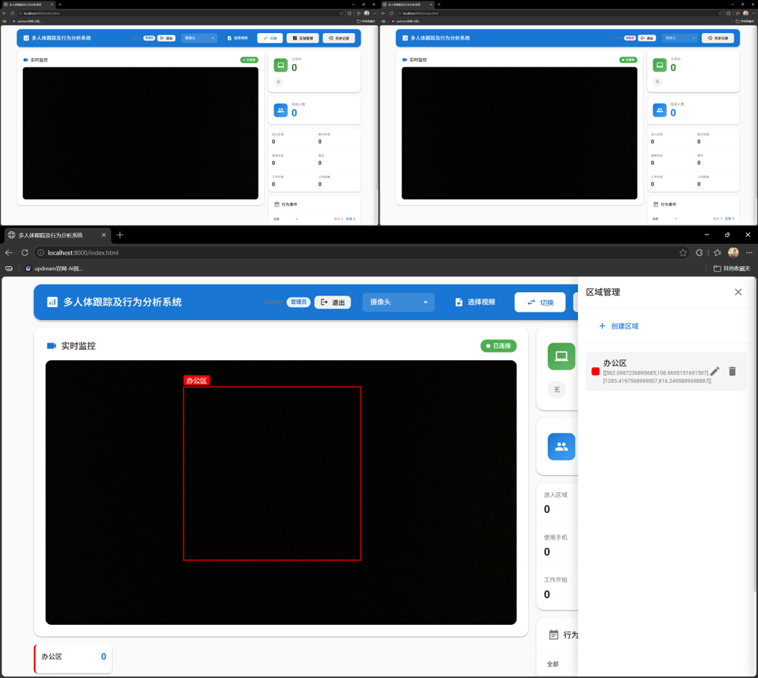
      - 不同用户登录界面及区域配置功能
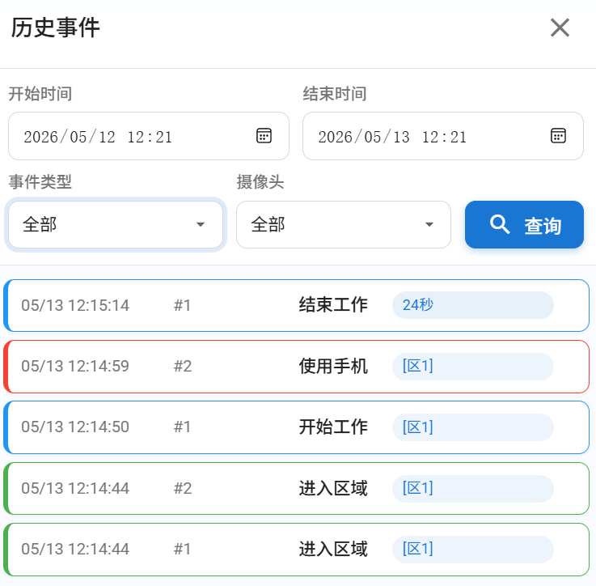
      - 历史事件查询
。

系统运行结果讨论
。

综合分析与结论
。

总结与心得体会

总结
本文围绕室内场景下的人员行为识别需求，完成了从需求分析、方案设计到系统实现与测试验证的整套工作，结合前文的设计思路和实现过程，本文的主要工作归纳为以下三点。
首先，面向室内监控场景完成了多人体行为识别系统的设计与落地，把视频采集、人体检测、关键点提取、多目标跟踪、行为识别、事件生成、数据存储以及前端展示串联成一条较为完整的处理链路，其中YOLOv8-Pose承担人体检测与关键点提取任务，定制化YOLOv8模型负责手机和笔记本电脑等关键物体检测，ByteTrack则用于多人目标的跨帧关联，这样一来，后续行为分析所需要的输入信息也就能够较稳定地被提供出来。
其次，围绕业务场景把行为判定和事件化处理做了较系统的实现，在目标检测结果和目标跟踪结果的基础上，进一步把区域关系、人体姿态信息以及人与关键物体之间的关联关系结合到一起，完成了working、on_phone、non_working等状态识别，并生成working_start、working_end、enter_region、leave_region和absent等行为事件，识别输出也由单纯的状态判断进一步过渡到了带有时间信息和业务语义的结构化记录。
最后，通过系统运行展示和功能测试对整体方案做了验证，从结果来看，多人同屏场景下的实时检测、轨迹跟踪、行为识别和历史查询都能够较顺畅地完成，系统也已经基本打通了从感知、分析到可视化展示和数据持久化的闭环流程，这说明本文所采用的技术路线对于室内人员行为分析这一类基础应用需求是可行的，同时也有一定的工程应用价值。

心得体会
。

参考文献
- 邵延华, 张铎, 楚红雨, 等. 基于深度学习的YOLO目标检测综述[J]. 电子与信息学报, 2022, 44(10): 3697-3708.
- Samkari E, Arif M, Alghamdi M, et al. Human pose estimation using deep learning: A systematic literature review[J]. Machine Learning and Knowledge Extraction, 2023, 5(4): 1612-1659.
- Redmon J, Divvala S, Girshick R, et al. You only look once: Unified, real-time object detection[C]//Proceedings of the IEEE Conference on Computer Vision and Pattern Recognition. 2016: 779-788.

附：关键程序代码段
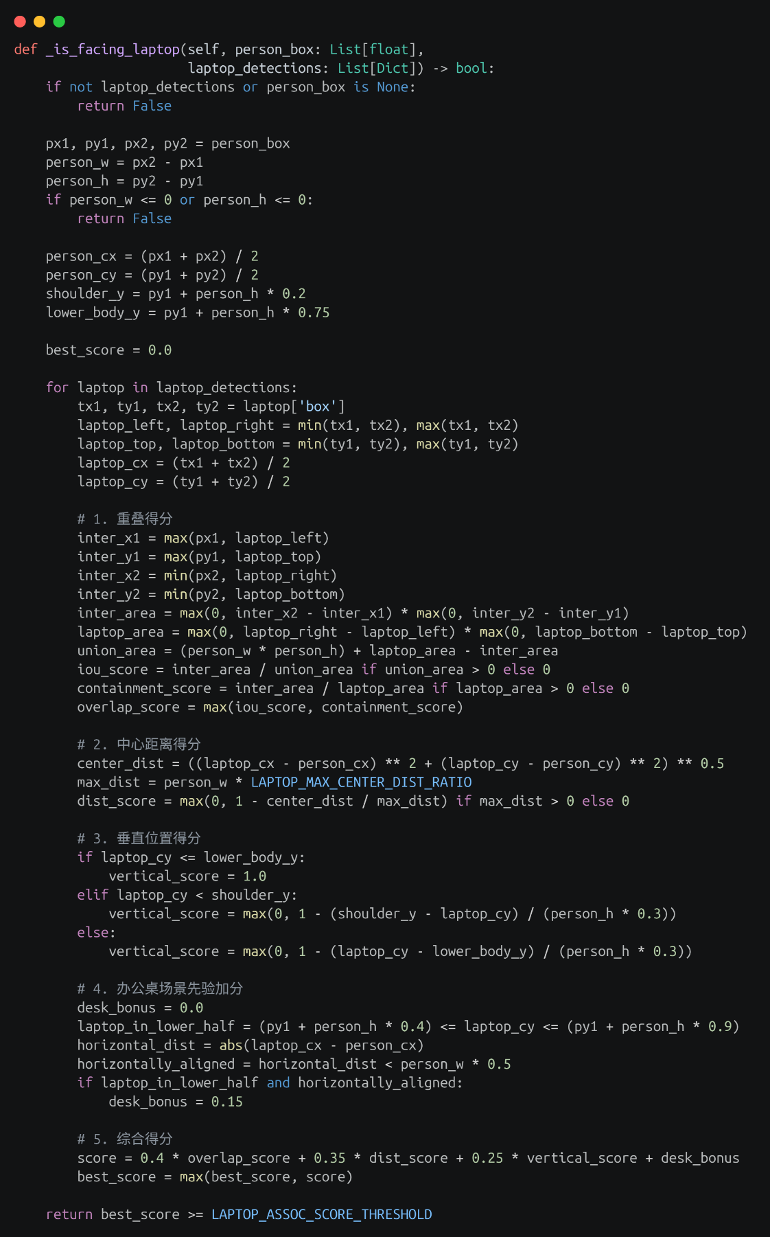
图A-1人与笔记本关联评分及工作关联判定核心代码

